Раённы аддзел адукацыі Бярозаўскага райвыканкама
Дзяржаўная ўстанова адукацыі “Стрыгінская сярэдняя агульнаадукацыйная школа”

“У КРАІНЕ ПАЭЗІІ
НІНЫ МАЦЯШ ”
(Намінацыя “Сучасны ўрок”)

Аўтар урока –
настаўнік беларускай мовы і літаратуры
Дзяржаўнай установы адукацыі “Стрыгінская сярэдняя агульнаадукацыйная школа”
Бярозаўскага раёна Брэсцкай вобласці
Усцілоўская Алена Юр’еўна
Хатні адрас: вул.Леніна д.113 кв.43
225210 г.Бяроза Брэсцкая вобл.
ustilena@gmail.com
+375 29 56 111 37

Стрыгінь, 2011 г.

Метадычны каментар да ўрока пазакласнага чытання
“У краіне паэзіі Ніны Мацяш”

Урок пазакласнага чытання “У краіне паэзіі Ніны Мацяш” распрацаваны ў межах мінскай праграмы, якая не прадугледжвае асобных урокаў для знаёмства з жыццём і творчасцю Ніны Язэпаўны Мацяш. У класе з колькасцю вучняў да 10 чалавек урок разлічаны на 1 гадзіну. Для правядзення ўрока ў класе, у якім больш за 10 чалавек, спатрэбіцца 2 гадзіны. Важна, каб кожны вучань прыняў самы актыўны ўдзел ва ўсіх этапах урока.
Урок вызначаецца інфармацыйнай насычанасцю, разнастайнасцю форм і метадаў актыўнай працы з вучнямі. Мэты ўрока акрэслены такім чынам:
Навучальная:
- Прадоўжыць/распачаць знаёмства з жыццём і творчасцю Ніны Мацяш;
- паказаць шматграннасць таленту славутай зямлячкі;
- пазнаёміць з асновамі аналізу вершаў.
Развіццёвая:
- вучыць выразнаму чытанню, разуменню настраёвасці лірыкі;
- развіццё маторыкі вучняў;
- развіццё крэатыўнага мыслення вучняў.
Выхаваўчая:
- выхоўваць пачуццё павагі і пашаны да славутых сваіх землякоў, спрыяць выхаванню ў вучняў пачуцця патрыятызму, грамадзянскасці, мужнасці, чалавечнасці, актыўнай жыццёвай пазіцыі, гонару за свой край, які мае такіх таленавітых людзей;
- стварыць умовы для інтэграцыі калектыву класа.
Мэтавай аўдыторыяй, для якога прапануецца гэты матэрыял, з’яўляюцца вучні 6, 7, 8 класаў. Урок “У краіне паэзіі Ніны Мацяш” праводзіўся ў кастрычніку 2010г. у 6 класе ДУА “Стрыгінская САШ”. Практыкавалася правядзенне ўрока ў змешаным класе (6 і 7 класы). Трэба адзначыць паспяховасць такога ўрока. У гэтым выпадку да мэт урока далучылася яшчэ і інтэграцыя вучняў розных узроставых катэгорый. План-канспект і відыёзапіс урока “У краіне паэзіі Ніны Мацяш” былі прадстаўлены на раённы конкурс “Малады педагог Бярозаўшчыны”, які праводзіўся ў кастрычніку 2010г.
Сёння вельмі важна як мага больш расказваць дзецям пра тых людзей, якія сваім жыццём, сваёй творчасцю пацвердзілі вернасць сваёй краіне, шчырую любоў да яе. Патрыятызм – гэта ў першую чаргу шчырыя адносіны да роднага слова, да роднай мовы, да роднай культуры. Патрыятызм – гэта глыбокае веданне і слова, і мовы, і культуры. Патрыятызм – гэта павага. Сучаснае маладое пакаленне павінна ведаць імёны сваіх землякоў, якія неслі ідэю сапраўднага патрыятызму праз мастацкае слова. Таму знаёміцца з творчасцю Ніны Мацяш павінны не толькі вучні Бярозаўшчыны ці Брэшчыны, але і ўсёй краіны.

“У краіне паэзіі Ніны Мацяш”
Урок пазакласнага чытання
Мэты ўрока
Навучальная:
- прадоўжыць знаёмства з жыццём і творчасцю Ніны Мацяш;
- паказаць шматграннасць таленту славутай зямлячкі;
- пазнаёміць з асновамі аналізу вершаў.
Развіццёвая:
- вучыць выразнаму чытанню, разуменню настраёвасці лірыкі;
- развіццё маторыкі вучняў;
- развіццё крэатыўнага мыслення вучняў.
Выхаваўчая:
- выхоўваць пачуццё павагі і пашаны да славутых сваіх землякоў, спрыяць выхаванню ў вучняў пачуцця патрыятызму, грамадзянскасці, мужнасці, чалавечнасці, актыўнай жыццёвай пазіцыі, гонару за свой край, які мае такіх таленавітых людзей;
- стварыць умовы для інтэграцыі калектыву класа.
Абсталяванне:
Выстава кніг Н.Мацяш, артыкул “Што такое пёркаграфія” (часопіс “Островок”, №11*2007), пёркаграфічная карціна аўтарства Н.Мацяш, аўдыёзапіс з касеты “Бэзавая завіруха”, аркушы паперы, каляровыя алоўкі, кляновыя лісты; прэзентацыя PowerPoint; аформленая дошка:
Дата
Тэма ўрока
Эпіграф

Ход урока
- Арганізацыйны момант.
Настаўнік: (Слайд 1) Вітаю ўсіх вас сардэчна на незвычайным уроку. Чаму незвычайным? Бо ён з’яўляецца падарожжам. Падарожжам у Краіну Паэзіі Ніны Язэпаўны Мацяш. Нагодай да гэтага падарожжа з’яўляецца 67-мы дзень нараджэння паэткі, які адзначаўся 20 верасня.
Спадзяюся, што выбірацца ў падарожжа мы будзем з добрым настроем. Паглядзіце, калі ласка, у акно. Свеціць сонейка, усміхаецца нам. Давайце гэтак жа хораша, з усмешкай, зачытаем эпіграф да нашага ўрока. Пасля прачытання эпіграфа кожны вучань атрымае білет у цудоўную Краіну Паэзіі. Якое ж падарожжа без білетаў? Пачынаем. (першы чытае настаўнік) (Слайд 2)
І ўсё прымаю, лета і зіму,
Паводку бурную і ліставею.
Калі зямля, як сонца, душу грэе –
Багаслаўляю лета і зіму! Н.Мацяш
Зачытваюць вучні па чарзе і атрымліваюць білеты.
У сшытках запісваюць дату, тэму ўрока
Настаўнік: Віншую ўсіх з атрыманымі білетамі. Можам смела вырушаць у падарожжа, падчас якога мы нават зробім музычны прыпынак.
Скажыце, калі ласка, якую пару года вы любіце больш за ўсё? (адказы) Будзьце вельмі ўважлівымі на ўроку, бо напрыканцы мы павінны адказаць на пытанне, якая ж пара года была самай любімай у Ніны Мацяш.
2. Асноўная частка
Настаўнік: Пачынаем наша падарожжа з узнаўлення ведаў па біяграфіі нашай славутай пісьменніцы. Запрашаем да адказу вучняў (загадзя двум вучням раздаюцца матэрыялы па біяграфіі пісьменніцы)
Адказы вучняў (кароткі даклад) (Слайды 3-10)
Настаўнік: (да класа) Скажыце, калі ласка, можа, хто яшчэ што ведае з жыцця і творчасці Ніны Язэпаўны?
Хто чытаў яе вершы? Адказы
Настаўнік: У нашым падарожжы з намі прысутнічаюць спадарожнікі-кнігі, аўтарам якіх з’яўляецца Ніна Мацяш. Вось яны. (Настаўнік паказвае кнігі аўтарства Ніны Мацяш)
Скажыце, а ці можа быць кніга жывой? (Адказы)
Настаўнік падагульняе: Канешне, можа, мы можам словамі, рухамі ажывіць кнігу, што мы зараз і зробім. (Выступленне вучняў, якія ў якасці дамашняга задання вучылі вершы на памяць і малявалі да іх малюнкі)
(Вучні зачытваюць вершы, трымаючы ў руках малюнкі да сваіх вершаў. Пасля прачытання малюнкі наклейваюцца на дошку). (Слайды 11-14)
Настаўнік: Дзякуй усім. Зараз мы з вамі пазнаёмімся з вершам “Цвітуць лугі”. (зачытвае настаўнік, пасля вучні)
Цвітуць лугі
Калі і як з нябёс вясёлка
Упала тут на мурагі?
Ды разляцеліся асколкі –
Цвітуць лугі, цвітуць лугі!

І гэтак хораша на сэрцы,
І я сама цвіту, цвіту,
І маладую песню вецер
Зрывае з вуснаў на хаду.

І, можа, там, за сінім гаем,
За плынню сонечнай смугі,
Я незнарок цябе спаткаю…
Цвітуць лугі, цвітуць лугі!
Абмеркаванне па пытаннях:
- Ці спадабаўся верш?
- Пра што гэты верш?
- Ці хацелася вам яго праспяваць?
- Як вы думаеце, за кошт чаго верш такі меладычны, напеўны?

Настаўнік: Вазьміце зараз аркушы паперы жоўтага колеру, пакладзіце перад сабой.
Выберыце з палітры калераў тыя алоўкі, якія, на вашу думку, падыходзяць да гэтага верша, і намалюйце лініі вось такім чынам (настаўнік паказвае на дошцы: 1. шукаем цэнтр старонкі; 2. ставім у гэты цэнтр алоўкі, якія вы ўжо трымаеце ў правай і ў левай руцэ; 3. малюем лініі ад цэнтральнай часткі ў розных кірунках).

Настаўнік: Добра. А цяпер падыміце вышыя малюнкі. Азірніцеся, паглядзіце, якія колеры выбралі вашыя сябры. Чаму вы выбралі менавіта такія колеры? Пацвердзіце цытатамі з тэксту (выказванні вучняў).
Дзякуй. Адкладзіце малюнкі.

Размінка
Настаўнік: Цяпер мы з вамі крыху адпачнём. Заплюшчым вочкі. І паслухаем з заплюшчанымі вачыма песню “Забялела ночка” на словы Ніны Мацяш. Калі вочкі будуць заплюшчанымі, уявіце сабе, калі ласка, якія б малюнкі вы намалявалі да гэтай песні. Папяровыя малюнкі ў нас ужо ёсць. Зараз будуць вусныя малюнкі. (Слайд 15)
Праслухоўванне песні “Забялела ночка” (словы і музыка Н.Мацяш), выказванні вучняў

Настаўнік: А зараз мы з вамі скіруем наша падарожжа на вельмі цікавую старонку творчай біяграфіі Ніны Мацяш. Мы паразмаўляем пра пёркаграфію. Хто з вас ведае, што такое пёркаграфія? Адказы
Вось гэтая карціна (дэманстрацыя) зроблена з пёрак. Гэта прыклад пёркаграфіі. А зрабіла гэтую карціну сама Ніна Мацяш. Зараз мы прачытаем, як з’явілася на свет гэтая прыгожая карціна.
Дзеці зачытваюць артыкул “Што такое пёркаграфія”.
Настаўнік: Паглядзіце ўважліва на гэтую карціну-кветку.
Апытанне:
- Як думаеце, ілюстрацыяй да якога верша Н. Мацяш можа быць гэтая карціна?
- Сімвалам чаго з’яўляецца кветка? (Адказ: сімвал вечнай прыгажосці, якая ёсць у кожнай пары года)
Адказы
Настаўнік: Дзякуй усім за такія цудаўныя адказы! Вы проста малайцы! А цяпер паглядзіце ўважліва ў акно. Што вы там бачыце? Якая зараз пара года?
Адказы
Зараз мы з вамі даведаемся, што пісала пра восень Н.Мацяш. Але перш чым пра гэта прачытаць, мы з вамі зробім ілюстрацыю да верша, які вы яшчэ не чыталі.
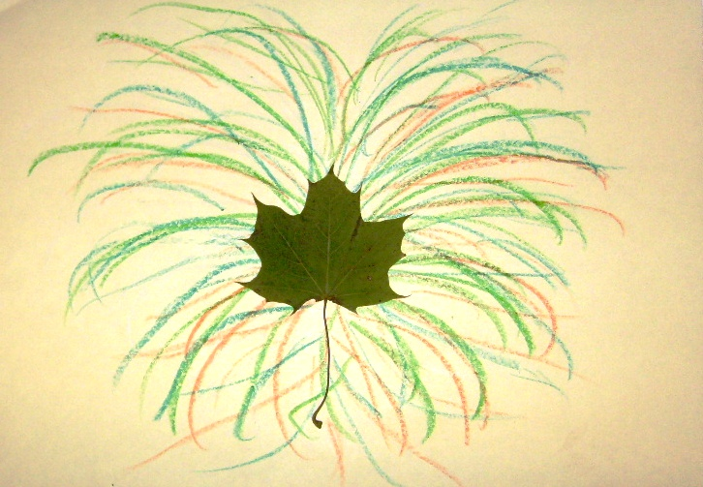
Вазьміце ў рукі вашыя размаляваныя лісты, выберыце кляновы лісток, прыклейце яго на сярэдзіну старонкі.
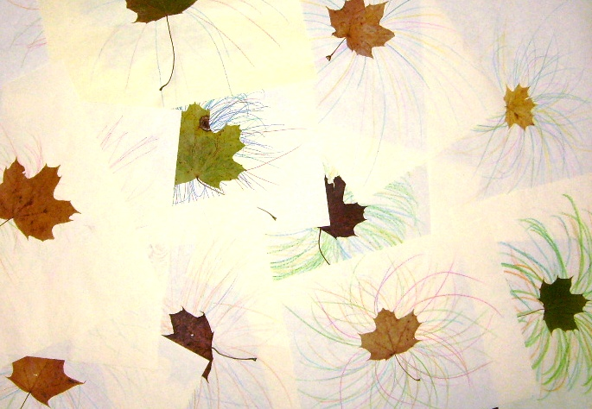
Вазьміце ў рукі атрыманыя карціны, падыдзіце да дошкі і пакладзіце іх на падлогу. (Атрымліваецца каляровы дыван з лістоў)

Падабаецца?
Што ў нас атрымалася? (вучні выказваюцца, павінен прагучаць адказ: “Лістапад”)
Паглядзіце, які шыкоўны дыван з восеньскіх лістоў у нас з вамі атрымаўся! Мы стварылі яго ўласнымі рукамі!
Дзякуй усім. Сядаем на свае месцы. А цяпер праслухаем верш “Лістапад”, да якога мы толькі што зрабілі прыгожую ілюстрацыю.
Настаўнік зачытвае верш.
Лістапад
Зноў наступнасць мая – без цябе.
Са здзіўленнем і зябкасцю ў целе
Я заўважыла толькі цяпер,
Што таполі зусім абляцелі.

І што луг і зрудзеў, і зліняў,
У рабін паабдзёўбаны гронкі, -
Хоць яшчэ на двары – цеплыня,
Звон нябёсаў пяшчотны і тонкі.

Ліст апалы ў пальцах кручу.
На галіне карычневай почка –
Вёснаў будучых соннае вочка.
Ліст апалы ў пальцах кручу…
Абмеркаванне верша:
- Які настрой выклікаў гэты верш?
- Што заўважае ў прыродзе лірычны герой гэтага верша?
- Як думаеце, ці любіць Н.Мацяш восень? Адказы
Давайце яшчэ раз зачытаем эпіграф да нашага ўрока і адкажам на пытанне,
якая ж усе-такі пара года ў Н.Мацяш любімая? (Правільны адказ: “Усе”)
Адказы
Дзякуй за тое, што былі ўважлівыя на ўроку. Зараз праслухаем на развітанне верш у выкананні самой Ніны Мацяш.
Гучыць верш “Разанаву” (Слайд 16)
Спадзяюся, што верш вам спадабаўся.
Рэфлексія
А цяпер надышоў час звярнуцца да нашых білетаў. Вазьміце іх у рукі. Складзіце напалову і на адной палове пялёстка напішыце, з якім настроем вы пакінеце гэты ўрок. Прымацуем нашыя пялёсткі да кветкі, якую вы бачыце на дошцы. Мы таксама стварылі свой сімвал прыгажосці. Давайце даведаемся, які настрой сёння ў нашай кветкі. (Настаўнік зачытвае, што вучні напісалі на пялёстках)
А зараз хачу ад вас даведацца, што ж новага вы пачулі сёння на ўроку пра саму Н.Мацяш, пра яе паэзію. (выказваюцца ўсе)
Выстаўленне адзнак
Дзякуй усім за плённую працу на ўроку. Сёння вы атрымліваеце наступныя адзнакі.
У падарунак вам застаюцца вось гэтыя публікацыі з усімі элементамі пёркаграфіі.
Д/з
Вывучыць на памяць верш “Цвітуць лугі”.

